Муниципальное казенное образовательное учреждение «Детский сад№10 «Колокольчик» Апанасенковскогорайона, Ставропольского края с.Апанасенковское
2022г

Отчёт о проведённой краевой природоохранной акции «Каждой пичужке - кормушка»
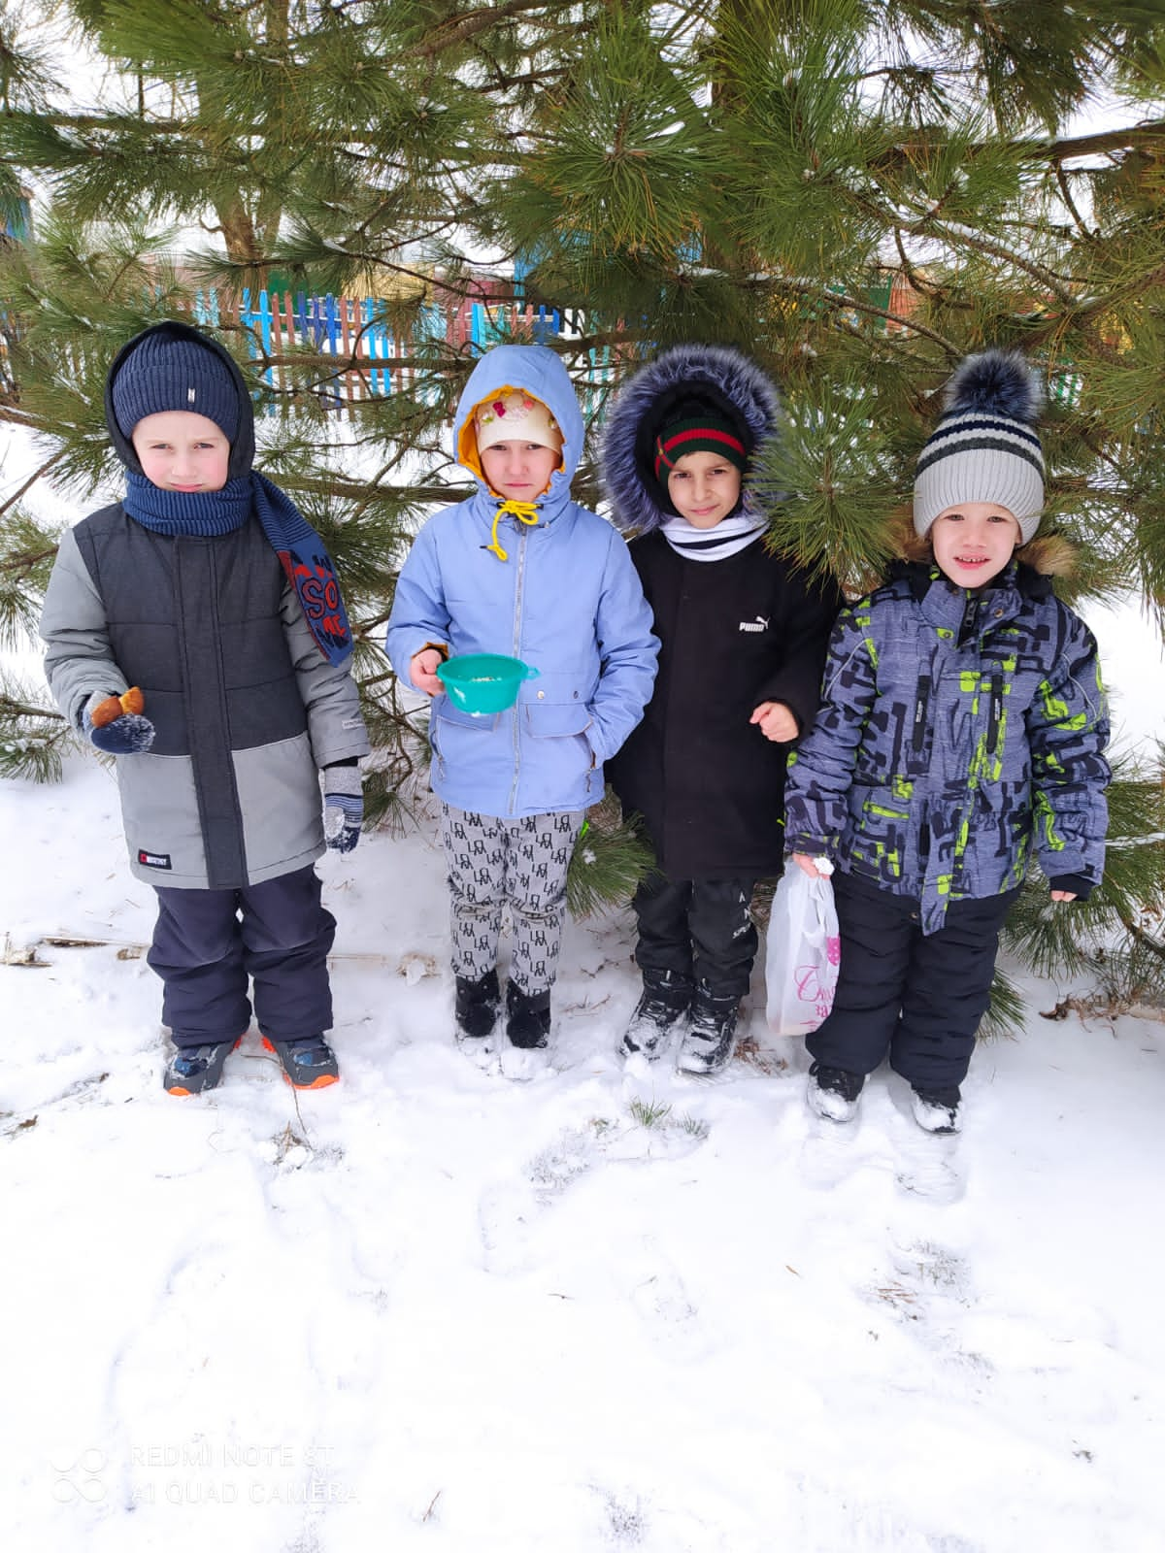

Выполнила:
Воспитатель старшей группы Медведева Н.А.

В нашем детском саду прошла краевая природоохранная акция «Каждой пичужке - кормушка», целью которой являлось экологическое просвещение населения, оказание помощи птицам в зимний период.
Действительно, зима – трудное время для птиц, особенно если она суровая. Голодная птица сильно страдает от холода. Нужно поддержать птиц зимой, сделать для них кормушки и не забывать подсыпать в них корм.
Зимняя подкормка птиц – довольно старая традиция. Подкормка зимующих птиц приносит пользу не только пернатым, но и в обучении и воспитании детей. Дети через беседы, познавательные занятия и наблюдения узнают о различных видах птиц своей местности, узнают характерные особенности внешнего вида, поведения, учатся заботиться о птицах, испытывают радость от осознания того, что, делясь крохами, подкармливая птиц, можно спасти их от гибели.
Цель акции: воспитывать у детей бережное отношение к птицам, желание заботиться о них.
Задачи:
- формировать у подрастающего поколения бережного отношения к природе и к миру птиц;
- развитие творческих способностей и интереса к природоохранной деятельности- расширить представления детей о птицах, об условиях их жизни, продолжать учить узнавать птиц по внешнему виду, повадкам, пению;
- закрепить понятие о необходимости помогать птицам в холодное время года;
- прививать детям и их родителям доброжелательное и заботливое отношение к окружающему, приучить их заботиться о птицах.
Дети охотно участвуют в организации и проведении подкормки зимующих птиц: изготавливают совместно с родителями кормушки, собирают корм и разрабатывают «птичье меню».
В рамках проведённой тематической недели проводились доступные формы и методы работы, согласно возрасту детей: НОД «Покормите птиц зимой» -Воспитание бережного отношения к зимующим птицам.
-Уточнить и расширить знание детей о зимующих птицах;
-Формировать умения и навыки наблюдения за птицами;
-Вызывать стремление беречь их, помогать зимующим птицам.
Подвижные игры:
«Птички в гнездышках»;
«Воробушки и автомобиль»;
«Кот и воробьи».
Пальчиковые игры
«Воробьи»; «Птичья кормушка»;
«Я зимой кормлю всех птиц»
Дидактические игры:
ком-то, а ты отгадай»
«Кто лишний»
«Раздели птиц на перелетных и зимующих»
«Составь картинку (разрезные)
«Угадай по описанию»;
«Угадай, кого не стало»;
упражнять в беге, умении быстро находить свой домик.
учить двигаться врассыпную, не наталкиваясь друг на друга.
Беседа «Жизнь птиц зимой», целью которой являлось дать представления о жизни птиц зимой.
Чтение художественной литературы
Чтение: Н. И. Сладков«Синичкины кладовки»,
Л. Квитко «Смелые воробьи», М. Горький «Воробьишко», Ю. Казаков, «Жадный Чик и кот Васька»
Чтение стихотворения о птицах.С. Маршак «Где обедал воробей?»;
Т. Евдошенко «Берегите птиц»;А. Барто «Воробей».
Отгадывание загадок О зимующих птицах.
учить внимательно, слушать художественное произведение, понимать тему и содержание рассказа, отвечать на вопросы. Развивать внимание, речь, реакцию.
Наблюдение за птицами на кормушке.
Наблюдение за синичками.
Наблюдение за воробьями.
Наблюдение за вороной.
Наблюдение за птичьими следами на снегу. углублять знания об особенностях внешнего вида птиц, жизненных проявлений; учить узнавать птиц, называть их части тела; формировать у детей желание заботиться о зимующих птицах.
Рисование:
«Мои пернатые друзья»
Аппликация:
«Снегири на ветках» учить детей рисовать птичку, передавая форму тела (овальная, частей, красивое оперение. Упражнять в рисование карандашами, в раскрашивании не выходя за контур рисунка. Развивать образное восприятие, воображение.
Развивать мелкую моторику, согласованность в движениях обеих рук.
Воспитывать самостоятельность, уверенность, интерес к художественному экспериментированию.

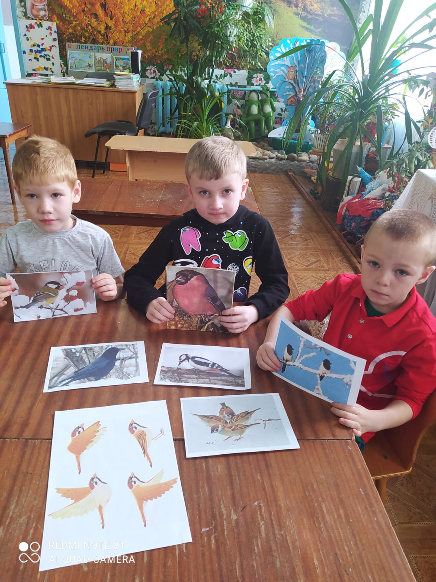

Чтение художественной литературы Чтение: Н. И. Сладков
«Синичкины кладовки»,
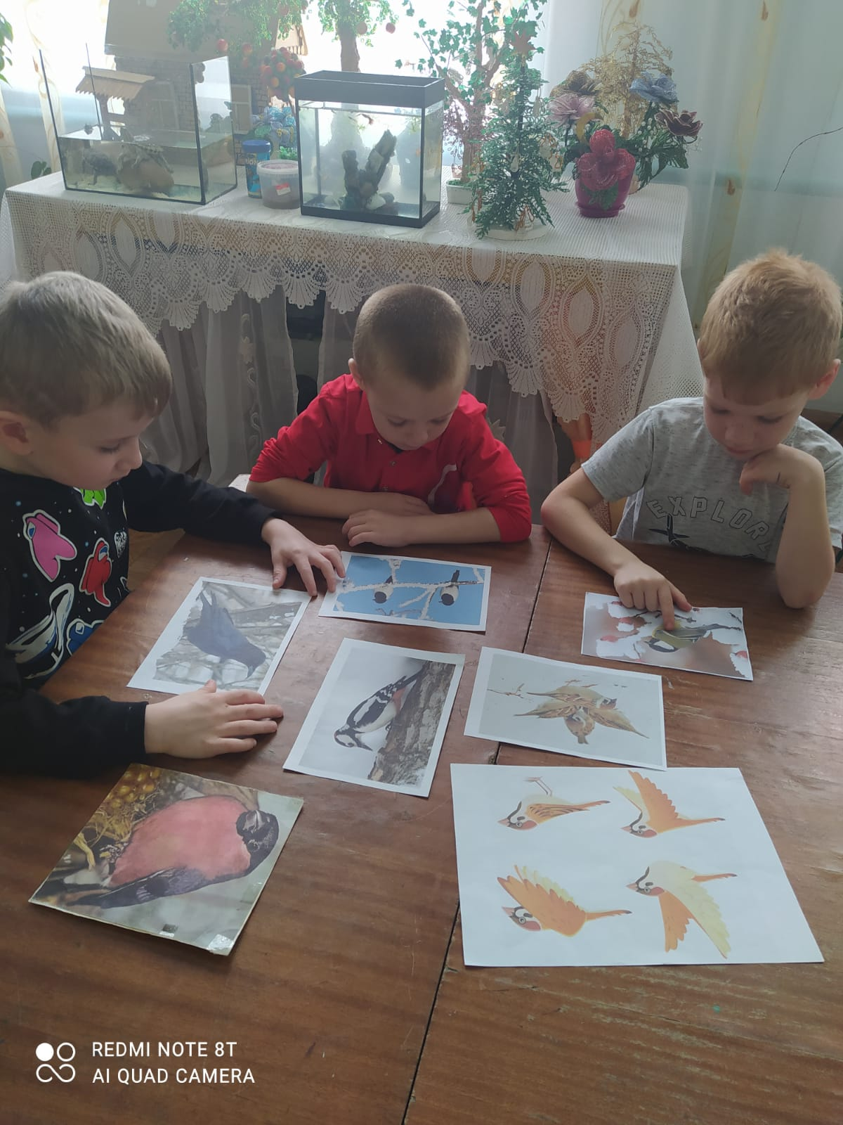
Рассматривание иллюстраций зимующих птиц.
Была проведена НОД по художественно-эстетическому развитию (рисование с элементами аппликации «Снегири на ветке»).Раскрашивали раскраски зимующих птиц в нашем крае («Снегирь», «Синица», «Воробей»)
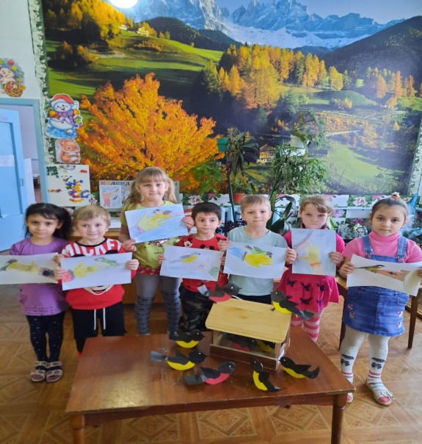

На занятии по лепке ребята лепили зимующих птиц «Снегирь», «Синица».
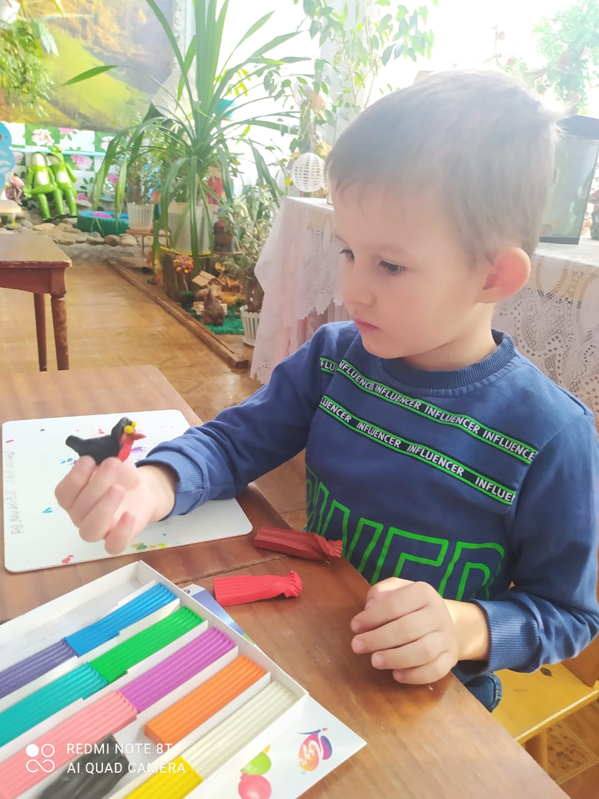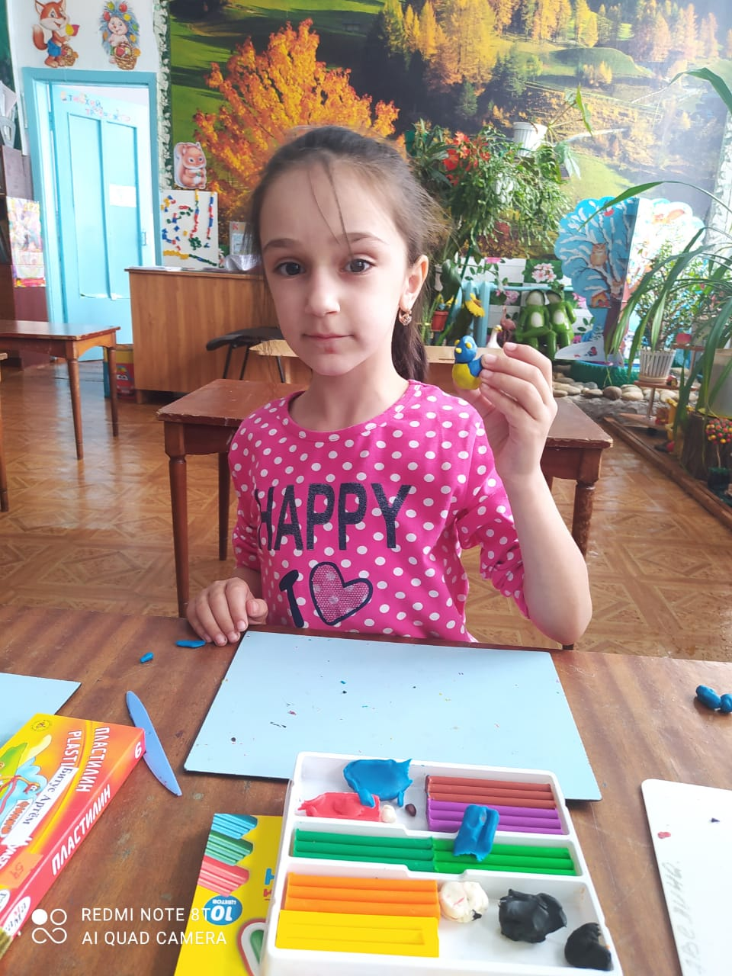
Подкормка птиц зимой, пожалуй, самая важная и эффективная природоохранная мера. Организация подкормки в этот период особенно необходима, так как птицы хорошо переносят холод, но только тогда, когда вокруг достаточно корма. Много птиц в зимний период гибнет в основном от бескормицы. Именно кормушка, способна помочь выжить сотням птиц. Поэтому было принято решение с детьми и родителями сделать кормушки для птиц.
А после ребята развешали эти кормушки у себя на участке.
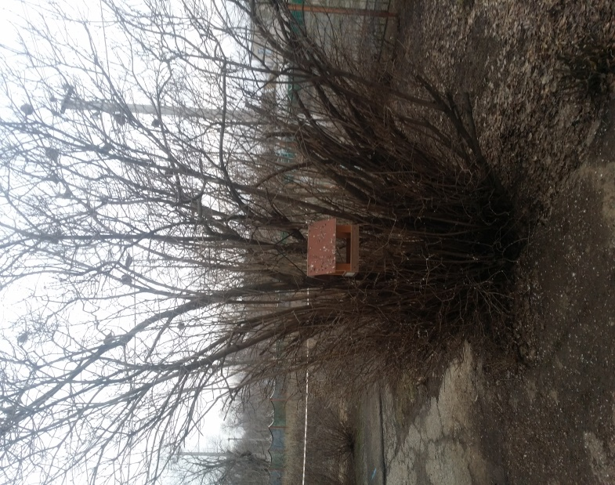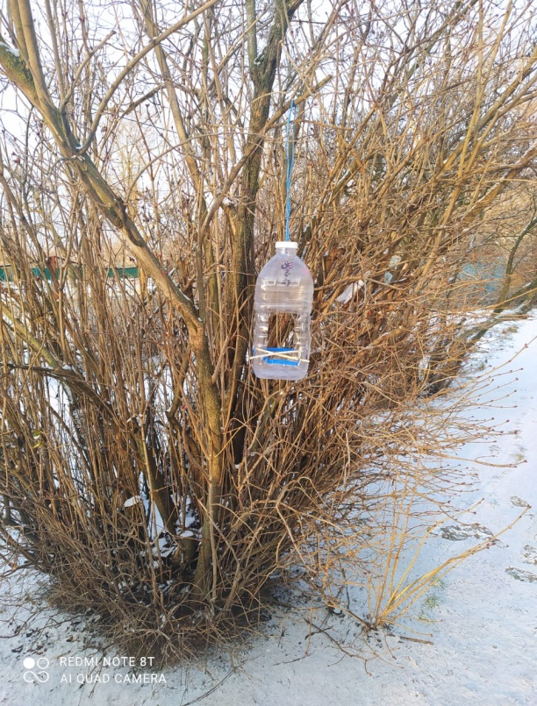

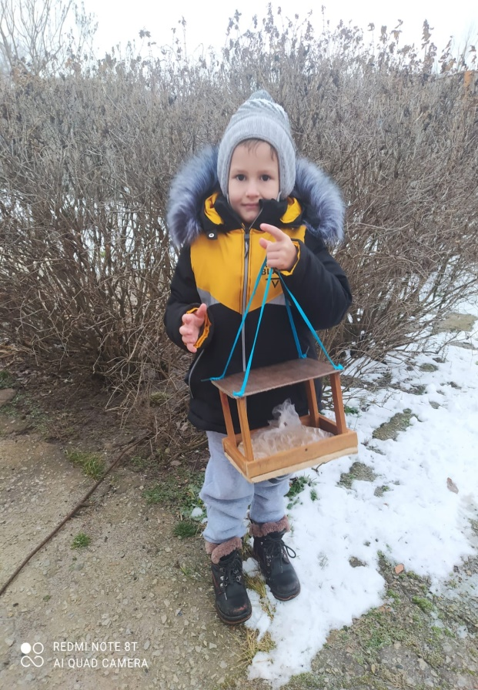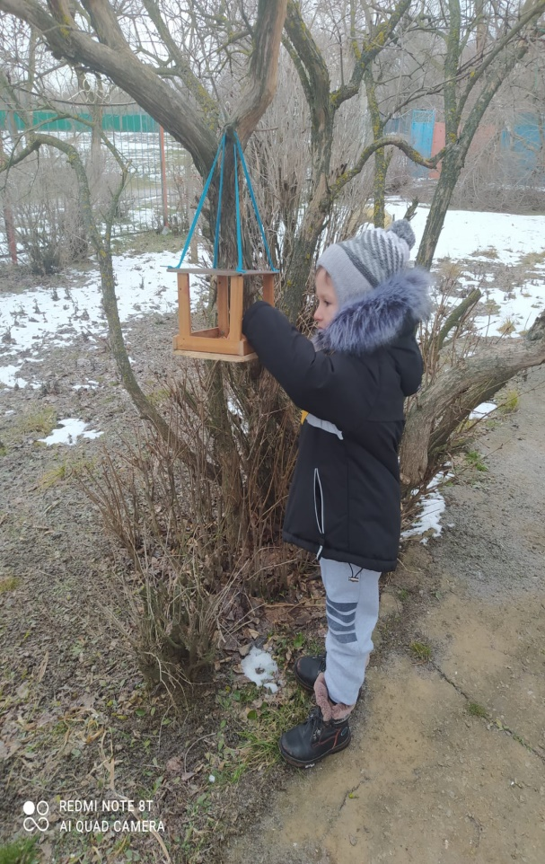
Из наблюдений с детьми за кормушками на участке мы увидели, что около кормушек стали появляться птицы (прежде всего воробьи и синицы).
Наши родители тоже активно участвовали в изготовлении кормушек. В ходе акции были изготовлены и развешены на территории сада и участка восемь кормушек для птиц из различного материала: фанеры, картонных коробок, пластиковых бутылок и т.п.. Мы с ребятами их развесили на своём участке и в «Птичьей столовой».
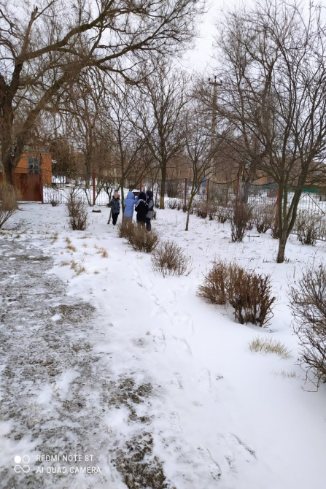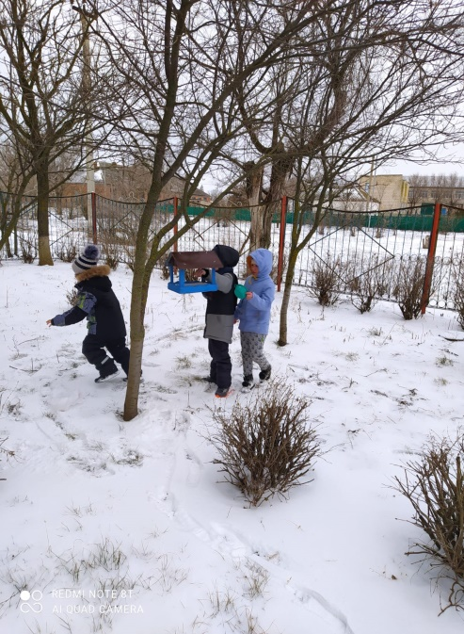

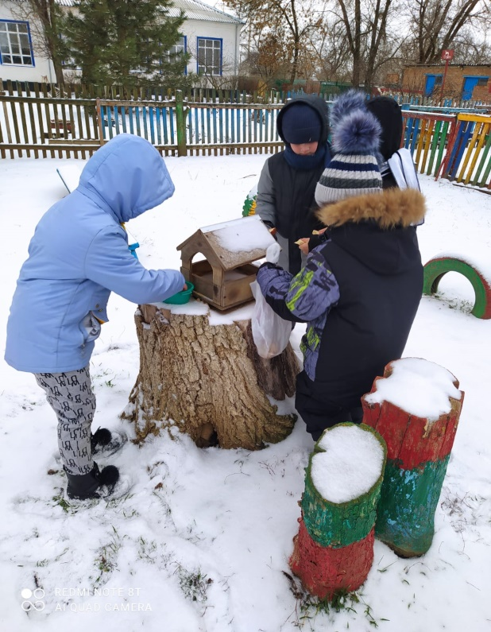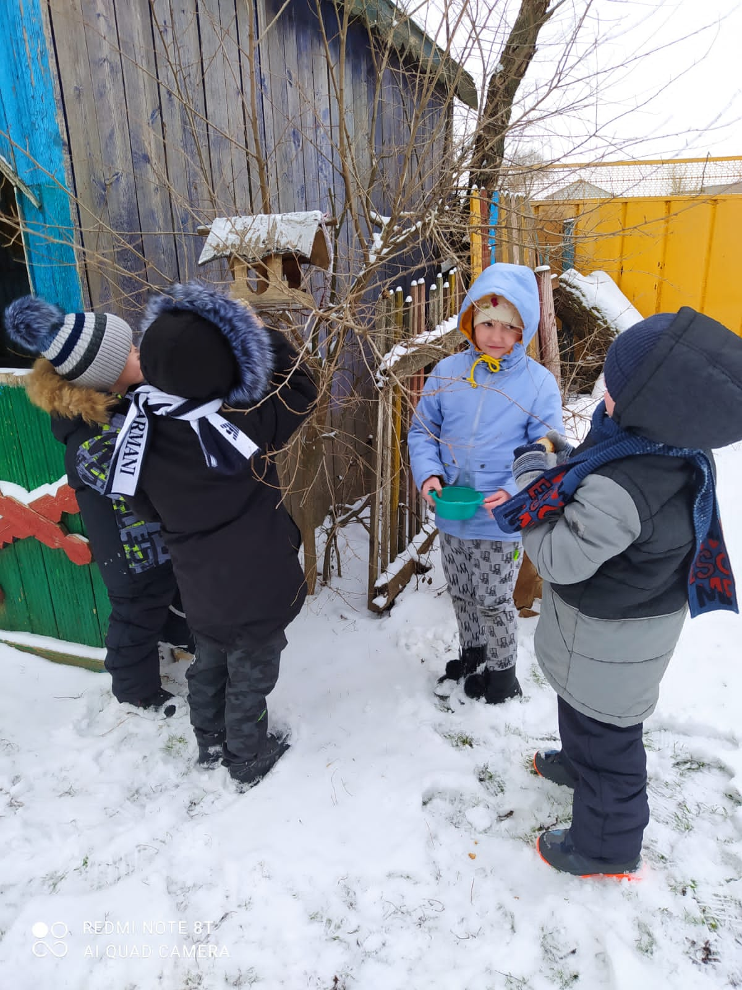

Дети заботливо относились к птицам и ежедневно дежурили в птичьих столовых, чистили и пополняли кормушки зерном, семенами подсолнечника, крошками хлеба, а синичек баловали соленым салом.
Подкормка птиц осуществлялась каждый день во время прогулки.
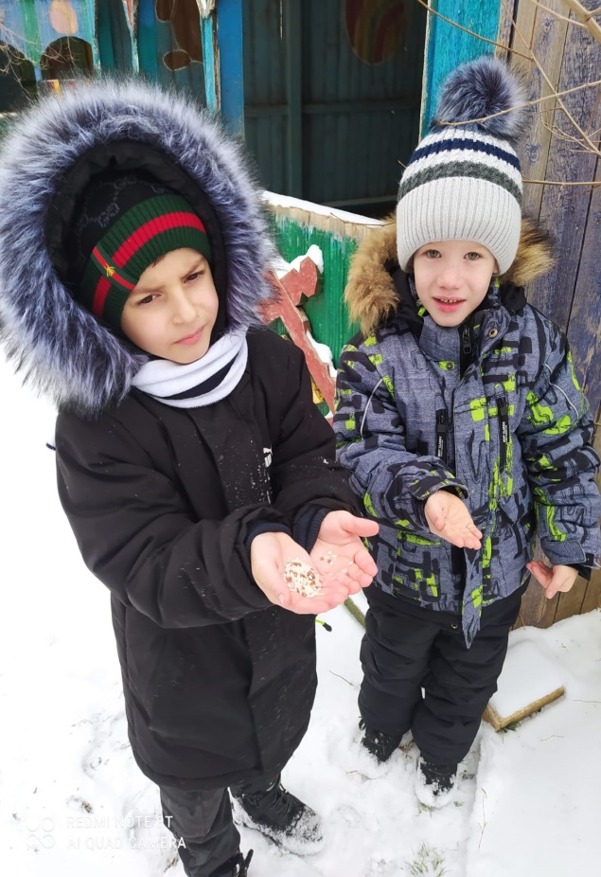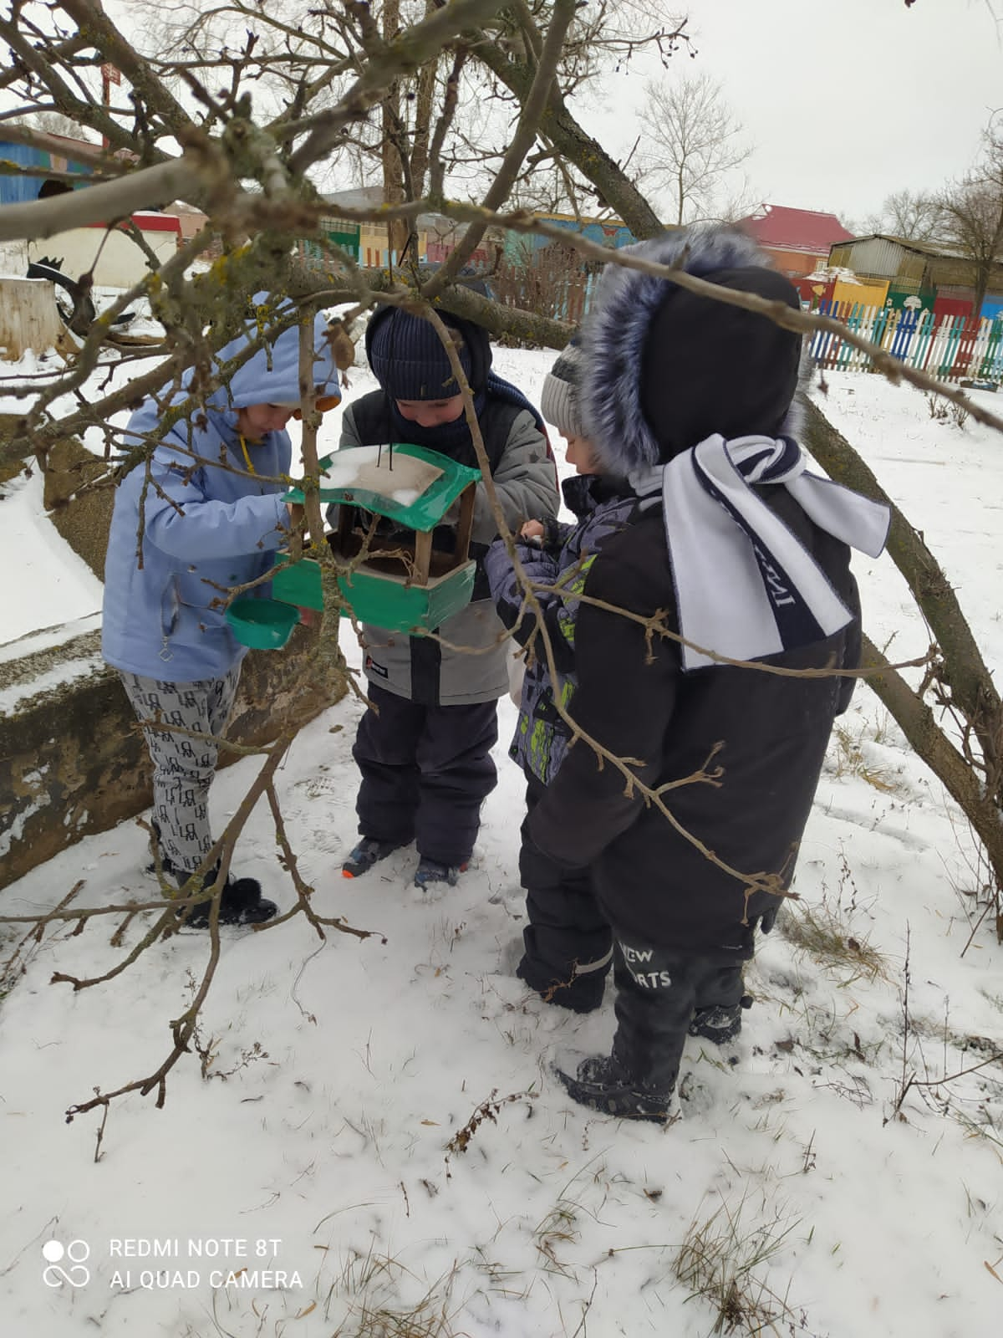

А птицы и рады, со всех сторон слетаются синицы и воробьи, им такой прием очень нравится. Наблюдая за птицами, дети заметили, что, пополняя кормушки в одном и том же месте, в одно и тоже время, птицы привыкают к постоянным местам кормежки и посещают их с точностью часов.Результатом хорошей подкормки является то, что стайки птиц в ожидании корма держатся на участке детского сада, ждут его. В рамках природоохранной акции, дети не только заботливо относятся к птицам, но и закрепляют знания о зимующих птицах, их повадках и характерных особенностях.
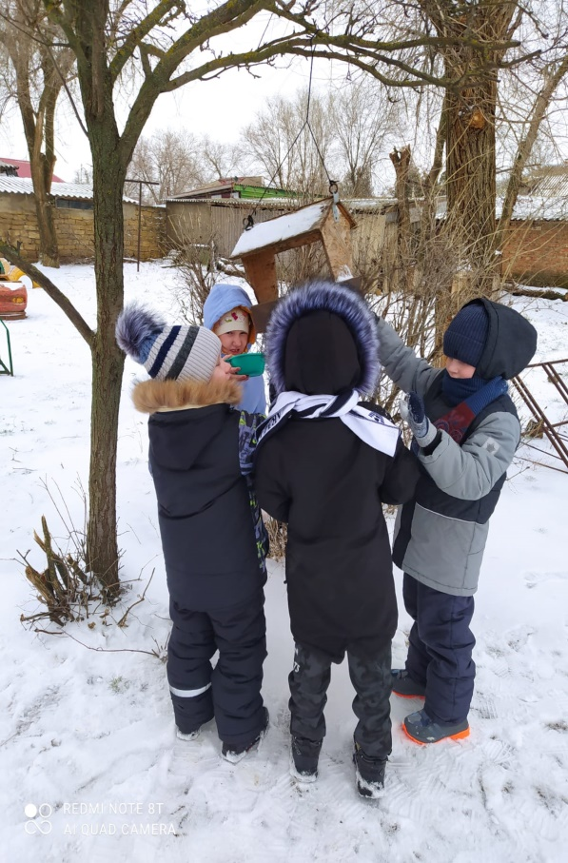
Во время проведения акции дети узнали много нового об окружающем их мире птиц, стали добрее, внимательнее не только к братьям нашим меньшим, но и друг к другу. Общие проблемы о заботе птиц, радости и успехи сплотили группу. Ребята стали откровеннее, чувствительнее к проблемам окружающей среды. В ходе проведения акции дети много узнали о птицах. Так, например, какие виды птиц остаются зимовать в наших краях, а какие прилетают к нам на зиму. Как различить птиц по окраске, какие корма предпочитают.
Но самый главный успех – посеянная в маленьком детском сердце забота о тех, кто рядом, и кто нуждается в нас. Пусть несколько семечек в теплой детской ладошке помогут нашим пернатым друзьям пережить холодную зиму.

